30/6/2569
สถานีตำรวจภูธรสระยายโสม
ต.สระยายโสม อ.อู่ทอง จ.สุพรรณบุรี 72220 โทร. 035559217

รายงานผลการปฏิบัติราชการ
ด้านสืบสวน
ประจำเดือน มิถุนายน 2569

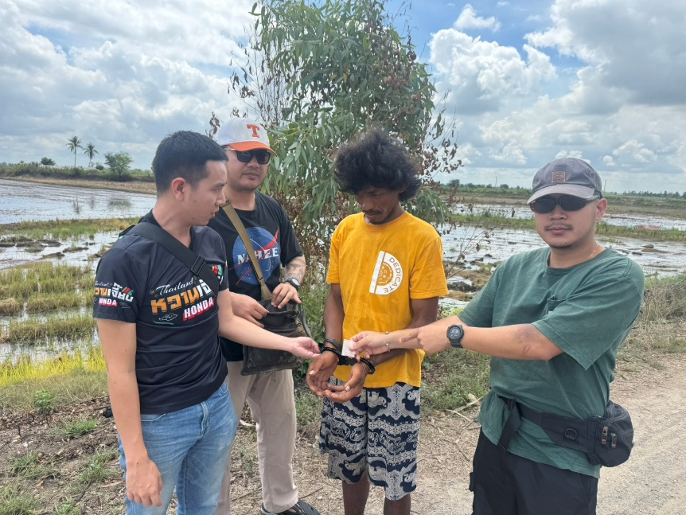
รายงานการปฏิบัติราชการประจำเดือนมิถุนายน
ข้อมูล ณ วันที่ 30 มิถุนายน 2569
ประจำปีงบประมาณ พ.ศ. 2569
สถานีตำรวจ ภูธรสระยายโสม

1. งานสืบสวน
4 มิ.ย. 2569
เมื่อวันที่…4 มิ.ย. 2569 ..ได้มีการจับกุมตัวผู้ต้องหา “มียาเสพติดให้โทษประเภทที่ ๑ (ยาบ้า) ไว้ในความครอบครองโดยผิดกฎหมาย”
ของกลาง ยาเสพติดให้โทษ ประเภทที่ 1 (ยาบ้า) เม็ดสีส้ม จำนวน 4 เม็ด ผู้ต้องหา จำนวน 1 คน
ผู้ต้องหา นายประกิต ยิ้มเลี้ยง อายุ 34 ปี สัญชาติ ไทย ที่อยู่ 86 หมู่ 2 ตำบลกระจัน อำเภออู่ทอง
จังหวัดสุพรรณบุรี หมายเลขประจำตัวประชาชน 1-7209-00157-40-4

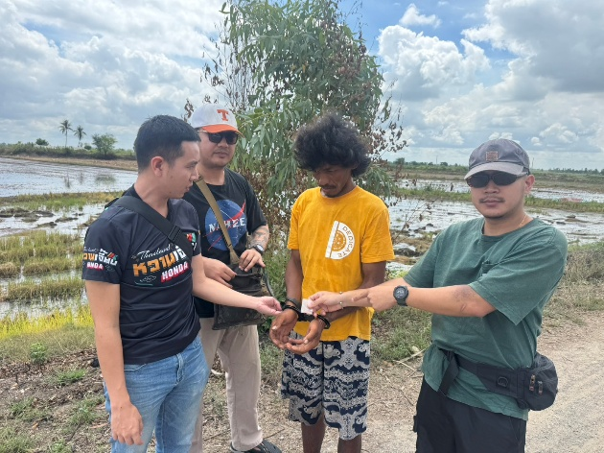

5 มิ.ย. 2569
เมื่อวันที่…5 มิ.ย. 2569..ได้มีการจับกุมตัวผู้ต้องหา ““มียาเสพติดให้โทษประเภทที่ 1 (ยาบ้า) ไว้ในความครอบครองโดยผิดกฎหมายและมีอาวุธปืนไว้ในความครอบครองโดยไม่ได้รับอนุญาต”
ของกลาง 1.ยาเสพติดให้โทษประเภทที่ 1 (ยาบ้า) จำนวน 2 เม็ด
2.อาวุธปืนไทยประดิษฐ์ (ปืนปากกา) จำนวน 1 กระบอก
ผู้ต้องหา จำนวน 1 คน
ผู้ต้องหา นายสุทัต ศรีเหรา อายุ 59 ปี สัญชาติ ไทย ที่อยู่ 259 หมู่ 3 ตำบลบ้านดอน อำเภออู่ทอง จังหวัดสุพรรณบุรี หมายเลขประจำตัวประชาชน 3-7209-00368-87-8
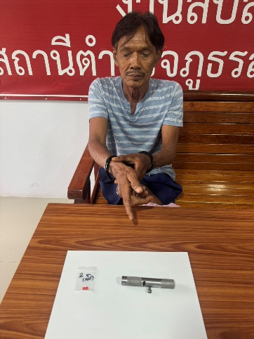

8 มิ.ย. 2569
เมื่อวันที่…8 มิ.ย. 2569..ได้มีการจับกุมตัวผู้ต้องหา “มียาเสพติดให้โทษประเภทที่ ๑ (เฮโรอีน) ไว้ในความครอบครองเพื่อเสพโดยผิดกฎหมาย”
ยาเสพติดให้โทษประเภทที่ ๑ (เฮโรอีน) บรรจุอยู่ในถุงพลาสติกใสแบบกดปิด-ดึงเปิด จำนวน 1 ถุง น้ำหนัก 0.05 กรัม (น้ำหนักชั่งไม่รวมถุงพลาสติกใสแบบกดปิด-ดึงเปิด) ผู้ต้องหา จำนวน 1 คน
ผู้ต้องหา นายชาคริต ทาสีเพชร อายุ 29 ปี สัญชาติ ไทย ที่อยู่ 485 หมู่ 2 ตำบลบ้านดอน อำเภออู่ทอง
จังหวัดสุพรรณบุรี หมายเลขประจำตัวประชาชน 1-1036-00028-96-8
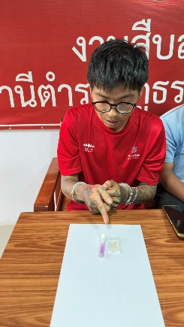

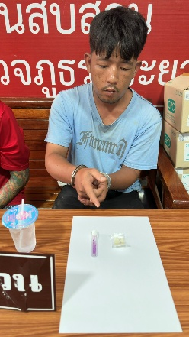
8 มิ.ย. 2569
เมื่อวันที่…8 มิ.ย. 2569..ได้มีการจับกุมตัวผู้ต้องหา “มียาเสพติดให้โทษประเภทที่ ๑ (เฮโรอีน) ไว้ในความครอบครองเพื่อเสพโดยผิดกฎหมาย”
ของกลาง ยาเสพติดให้โทษประเภทที่ ๑ (เฮโรอีน) บรรจุอยู่ในถุงพลาสติกใสแบบกดปิด-ดึงเปิด จำนวน1 ถุง น้ำหนัก 0.02 กรัม (น้ำหนักชั่งไม่รวมถุงพลาสติกใสแบบกดปิด-ดึงเปิด)
ผู้ต้องหา จำนวน 1 คน
ผู้ต้องหา นายเมทนี บงกชศิริกุล อายุ 25 ปี สัญชาติ ไทย ที่อยู่ 350 หมู่ 1 ตำบลบ้านดอน อำเภออู่ทอง จังหวัดสุพรรณบุรี หมายเลขประจำตัวประชาชน 1720900264103

11 มิ.ย. 2569
เมื่อวันที่…11 มิ.ย. 2569..ได้มีการจับกุมตัวผู้ต้องหา “มียาเสพติดให้โทษประเภทที่ ๑ (ยาบ้า) ไว้ในความครอบครองโดยผิดกฎหมาย”
ของกลาง ยาเสพติดให้โทษ ประเภทที่ 1 (ยาบ้า) เม็ดสีส้ม จำนวน 3 เม็ด
ผู้ต้องหา จำนวน 1 คน
ผู้ต้องหา นายเจตน์ ขาวสำลี อายุ 28 ปี สัญชาติ ไทย ที่อยู่ 116 หมู่ 15 ตำบลบ่อสุพรรณ อำเภอสองพี่น้อง
จังหวัดสุพรรณบุรี หมายเลขประจำตัวประชาชน 1-7209-00226-04-0
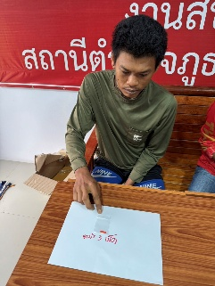

22 มิ.ย. 2569
เมื่อวันที่…22 มิ.ย. 2569..ได้มีการจับกุมตัวผู้ต้องหา “เสพยาเสพติดให้โทษประเภทที่ ๑ (เมทแอมเฟตามีน) โดยผิดกฎหมาย”
ของกลาง ใบรับรองผลการตรวจปัสสาวะพบเมทแอมเฟตามีน ของโรงพยาบาลอู่ทอง จำนวน ๑ ชุด ผู้ต้องหา นายวุฒิชัย แก้วสาสุข อายุ 44 ปี สัญชาติ ไทย ที่อยู่ 350 หมู่ 6 ตำบลสระพังลาน อำเภออู่ทอง
จังหวัดสุพรรณบุรี หมายเลขประจำตัวประชาชน 3-7209-00302-68-1
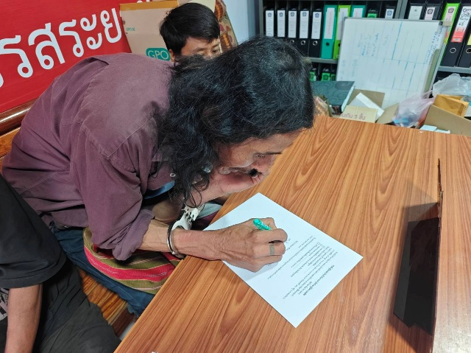

22 มิ.ย. 2569
เมื่อวันที่…22 มิ.ย. 2569..ได้มีการจับกุมตัวผู้ต้องหา “เสพยาเสพติดให้โทษประเภทที่ ๑ (เมทแอมเฟตามีน) โดยผิดกฎหมาย”
ของกลาง ใบรับรองผลการตรวจปัสสาวะพบเมทแอมเฟตามีน ของโรงพยาบาลอู่ทอง จำนวน ๑ ชุด
ผู้ต้องหา นายประชา ชูเชิด อายุ 45 ปี สัญชาติ ไทย ที่อยู่ 176 หมู่ 6 ตำบลสระพังลาน อำเภออู่ทอง
จังหวัดสุพรรณบุรี หมายเลขประจำตัวประชาชน 3-7209-00300-80-7

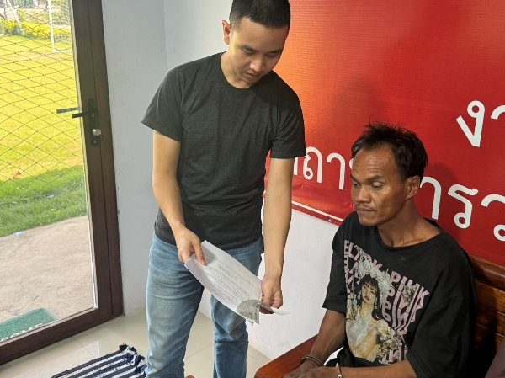

23 มิ.ย. 2569
เมื่อวันที่…23 มิ.ย. 2569..ได้มีการจับกุมตัวผู้ต้องหา “ลักลอบเล่นการพนัน (ทายผลฟุตบอลโลก) พนันเอาทรัพย์สินกันโดยไม่ได้รับอนุญาต”
ของกลาง แผ่นโพยฟุตบอล บอกทีมฟุตบอล บอกวันที่เวลาและจำนวนเงิน จำนวน ๑ แผ่น ซุกซ่อนอยู่ในกระเป๋ากางเกงข้างขวามือตัวที่นายสำเริงฯสวมใส่อยู่ขณะที่เจ้าหน้าที่ตำรวจทำการตรวจค้น
ผู้ต้องหา นายสำเริง หมื่นกาญน์ อายุ 44 ปี สัญชาติ ไทย ที่อยู่ 46 หมู่ 1 ตำบลสระยายโสม อำเภออู่ทอง จังหวัดสุพรรณบุรี หมายเลขประจำตัวประชาชน 3-7209-00285-20-4
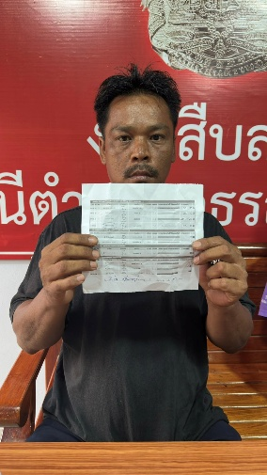

30 มิ.ย. 2569
เมื่อวันที่…30 มิ.ย. 2569..ได้มีการจับกุมตัวผู้ต้องหา “ลักลอบเล่นการพนัน (ทายผลฟุตบอลโลก) พนันเอาทรัพย์สินกันโดยไม่ได้รับอนุญาต”
ของกลาง แผ่นโพยฟุตบอล บอกทีมฟุตบอล บอกวันที่เวลาและจำนวนเงิน จำนวน ๑ แผ่น ซุกซ่อนอยู่ในกระเป๋ากางเกงข้างขวามือตัวที่นายสำเริงฯสวมใส่อยู่ขณะที่เจ้าหน้าที่ตำรวจทำการตรวจค้น
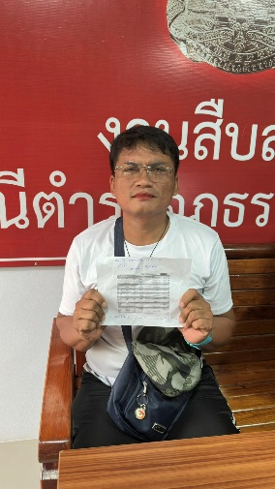
ผู้ต้องหา นายเรวัฒน์ ผิวบัวคำ อายุ 36 ปี สัญชาติ ไทย ที่อยู่ 999 หมู่ 0 ตำบลเกาะสำโรง อำเภอเมืองกาญจนบุรี จังหวัดกาญจนบุรี หมายเลขประจำตัวประชาชน 1-7209-00129-75-3

